受理编号：0059-2019--2022
审核员现场审核记录

企业名称：箭牌家居集团股份有限公司 审核员： 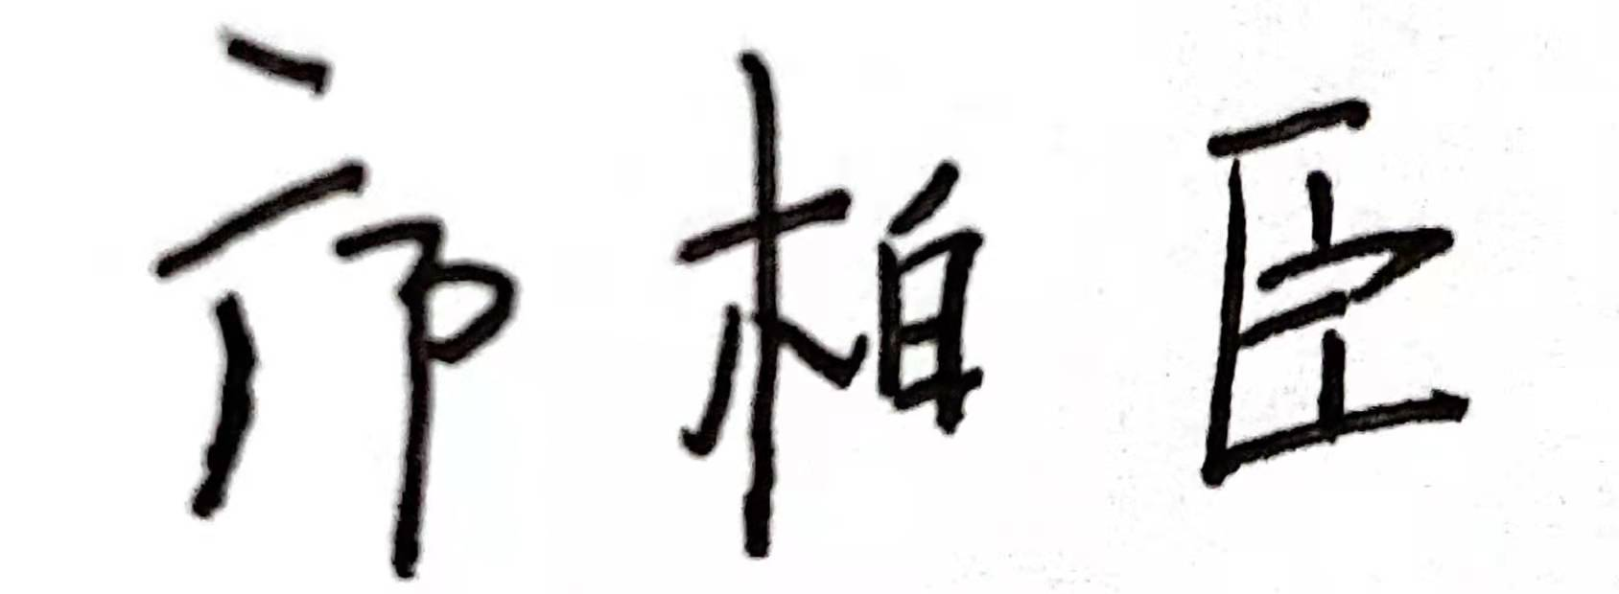 审核日期：2022年8月12日
序号 | 审核内容  及抽样要求 | 对应的  标准条款 | 审核记录及说明 | 审核部门 | 是否列入  不符合项
 | 是否针对客户/产品的要求识别对测量设备和测量过程的计量要求？是否考虑到不符合计量要求时可能会带来的风险？检查有关记录。  抽查1~2个工艺要求对应的计量要求识别记录，识别方法是否正确。 | 4 总要求 | 已确定测量管理体系的范围和内容。确定了公司的测量设备台帐，并已识别公司的测量过程。已经根据顾客要求导出计量要求,公司已考虑由于不符合计量要求而带来的风险和后果。  抽查品质部计量要求识别记录，公司产品计量要求主要依据有：内控检验标准、工艺图纸及产品检测依据GB24977-2010《卫生家具》等，已依据该文件及编制公司内部的生产作业指导书和检验校准进行了识别，并用于指导公司的测量；  公司测量过程进行分类管理，共识别2个关键测量过程:01）部件尺寸测量过程和02）部件重量测量过程，本次抽查关键测量过程01）部件尺寸测量过程有关记录,具体见《计量要求导出和计量验证记录表》，计量要求识别流程符合要求。 | 定制浴室柜品质部 | 不列入
 | 是否确定计量职能？  查计量职能分配情  况，计量职能是否涵  盖了技术职能和行政  职能？  查有关文件。 | 5.1 计量职能 | 公司测量管理手册制定部门职能分配表，对各部门的职责进行了分配。  公司确定总经办为测量管理体系的归口管理部门、负责组织体系文件的编写和体系管理，组织实施公司测量设备的计量确认工作,总经办负责内部顾客满意度信息。 | 总经办
 | 是否确定顾客的测量要求并转化为计量要求？  测量管理体系是否满足顾客的计量要求？  如何证明符合顾客规定的要求？ | 5.2 以顾客为关注焦点 | 已确定顾客测量要求并转化为计量要求。  测量管理体系基本满足顾客的计量要求。已根据外部标准（包括国标）的要求，转化为内部控制标准，主要由品质部检验，品质部已按文件规定从产品要求和工艺要求转化为计量要求，已经配备对应的测量设备，并通过测量设备的计量确认和测量过程有效性验证证实符合要求;  已通过顾客满意度调查证实达到顾客满意。 | 管理者层/管理者代表  定制浴室柜品质部  总经办 | 不列入
 | 有无制定质量目标？目标是否可以测量？  是否达到质量目标？ | 5.3 质量目标 | 已经在《测量管理手册》中明确公司测量管理体系的质量目标，公司的计量目标共4项,其中包括：  1）A类测量设备检验合格率达100%，B、C类测量设备检验合格率达95%以上;  2）关键测量过程受控率100%；  4）计量满意度≥90分;  3）计量不合格及时纠正率达100%.  总经办对2021年~2022年1~7月份的计量目标完成情况进行统计,目标已经完成。 | 管理者层/管理者代表  定制浴室柜  品质部  总经办 | 不列入
 | 是否制定管理评审文件？  是否按要求进行管理评审？  管理评审输入与输出是否满足要求？  评审中是否有提出对体系改进的建议和意见？  查管理评审记录（包括汇报材料、管理评审报告等）。 | 5.4管理评审 | 公司已于2022年08月05日进行了管理评审，管理评审由公司总经理主持，各部门负责人参加，管理评输出：  1）.本公司根据ISO10012:2003建立测量管理体系，经公司各部门长评审后，现阶段测量管理体系的运行具有充分性、有效性和适宜性，同时也符合本公司测量管理体系的具体要求。通过体系推行和标准化管理体系文件强制执行，各部门基本步入正规化；  2）.各部门所需资源配置基本能满足要求，总经办计量室加强对各部门测量相关知识培训，各部门能按照测量管理体系文件的要求开展工作，公司测量管理体系运行能广泛开展，准备和实施充分，基本满足了体系运行要求；  3）.公司将持续关注增强客户满意，针对客户提出的与产品测量有关合理要求，本公司均予以评审并满足；  4）.目前公司基本能够做到和执行测量方面的法规及文件要求。各部门在按文件实施过程中有不断作出调整，持续改进。 | 管理者层/管理者代表 | 列入
 | 文件是否定期评审并更新？  文件是否适宜和受控？ | 6.2.1 程序 | 总经办负责测量管理体系文件的编制和修订。现行有效版本B/0版。已经形成《文件控制程序》对文件管理流程进行规定。公司有文件发放登记及回收作废登记  记录，符合文件管理要求。  现场查看各部门的程序文件，现场为最新版本，文件编制、审核、批准人员均被授权。 | 总经办  定制浴室柜品质部 | 不列入
 | 软件及其任何修改在启用前是否进行测试和（或）确认？是否经批准和存档？  查测量软件清单及软件确认记录. | 6.2.2 软件 | 公司已就测量软件的管理形成《测量软件管理程序》。查定制浴室柜品质部X射线荧光光谱仪和直读光谱仪能提供软件确认记录，，确认时间：2022.01.15符合文件要求。 | 定制浴室柜品质部 | 不列入
 | 是否有记录清单？  有无记录控制程序？  记录有无标识？是否妥善贮存？是否妥善防护？是否方便检索？ | 6.2.3 记录 | 公司有记录清单，有记录保存期限规定，查品质部的《封边工序巡查记录表》，时间：2022.7.20、《定制卫浴首检确认表》2022.07.03记录填写符合要求。 | 定制浴室柜品质部 | 不列入
 | 是否清楚地标识测量设备和技术程序？  有无设备计量确认状态的标识？  有无测量过程状态标识?受控失控.  测量设备是否与其他设备清楚地区分？  抽查1~2台测量设备标识粘贴是否符合要求。 | 6.2.4 标识 | 已就计量确认标识的管理形成《计量标识管理程序》。  抽查定制浴室柜品质部塞尺（0.02-1.00）mm共17片），设备佛山质量检测中心校准，证书编号：FCC822034838,校准日期：2022/6/27，设备上已粘贴合格标识。  抽查电子汽车衡（SCS-150），设备经佛山市质量计量监督检测中心校准，检定日期：FQL921037586 1，设备已粘贴合格标识。 | 定制浴室柜品质部 | 不列入
 | 是否有测量设备管理程序？  有无测量设备台帐？是否包括标准物质?  测量设备是否处于有效的校准状态？  测量设备是否在受控的或已知满足需要的环境中使用？  用于监视和记录影响量的测量设备是否包括在测量管理体系内？  是否按程序接收、处置、搬运、贮存和发放测量设备？  现场抽查1~2测量设备的有关信息，核对是否一致。 | 6.3.1 测量设备 | 公司已形成《测量设备流转控制程序》《计量确认程序》。  公司已经建立《测量设备台账》，测量设备已按要求进行管理。测量设备在受控的条件下使用;  抽查定制浴室柜品质部的斜塞尺（型号（1-15）mm）,设备经佛山市质量计量监督检测中心进行校准，校准时间：2022/6/27，已纳入台账管理。  抽查定制浴室柜品质部水平尺（型号规格：1500mm）已由佛山市质量计量监督检测中心校准，校准日期：2022/7/4，已纳入台账管理。 | 定制浴室柜品质部/总经办 | 不列入
 | 是否有测量环境条件的管理程序？  是否监视和记录影响测量的环境条件？  根据环境条件所进行的修正是否予以记录并用于测量过程？ | 6.3.2 环境 | 公司已制定《测量环境管理程序》。  品质部实验室环境控制在 23℃±2℃，相对湿度 (30～70)%RH，现场能提供环境温湿度监控记录表，已形成监视记录，抽查：2022.6.30记录：温度24.5℃，相对湿度51%RH,没有出现环境失控，符合要求。 | 定制浴室柜品质部 | 不列入
 | 是否已就外部供方的选择、评价形成文件规定？是否已建立合格供方名单？是否有评价准则并实施评价？检查有关记录。抽查一份近期的测量设备采购记录。 | 6.4外部供方 | 已经制定《计量外部供方管理程序》，对外部供方的选择、评价形成规定。  已经按文件要求建立《计量外部供方名单》，包括佛山质量计量监督检测中心、国家陶瓷及水暖卫浴产品质量监督检验中心、深圳市赛德检测技术有限公司等，抽查佛山质量计量监督检测中心供方评价情况，已纳入计量外部供方，能提供该公司的资质证明材料，符合要求，已经按照要求实施评价，并收集外部供方的有关资料材料并评价，评价日期：2022.05.14。 | 采购部 | 不列入
 | 是否已制定计量确认程序  计量确认记录是否符合要求？  抽查1~2台测量设备，测量设备是否在有效期内，是否按要求形成计量确认记录。 | 7.1.1（计量确认）总则  7．1.4计量确认过程记录 | 已经制定《计量确认控制程序》  查阅公司的计量确认清单，已对测量设备进行计量确认，确认方法正确，记录符合要求。  抽查定制浴室柜品质部，钢卷尺编号：YSGP2203302,校准日期：2022年03月17日,确认时间：2022.03.17;确认人：乐欣欣  抽查电子秤：编号：YSGP2201201，校准日期：2022年03月05日，确认时间：2022.03.05，确认人：乐欣欣. | 定制浴室柜品质部 | 不列入
 | 计量确认间隔的确认和改变方法有文件规定?  计量确认间隔是否得到评审?  计量确认间隔调整是否符合规定程序，是否得到评审? | 7.1.2计量确认间隔 | 计量确认间隔的制定和调整方法已经在《计量确认控制程序》。  已按测量设备ABC分类进行确认， A类测量设备，计量确认周期按检定证书规定为一年。B类目前依据校准机构的建议周期进行校准。 | 定制浴室柜品质部 | 不列入
 | 是否有需要采取保护措施的测量设备?如有,是否采取相应措施?措施是否有效?  计量确认过程程序文件中是否包括封印等保护装置被破坏后和处理方法? | 7.1.3设备调整控制 | 本部门暂无需要采取封印等保护措施的测量设备。  该条款暂不适用。 | 定制浴室柜品质部 | 不列入
 | 是否有测量过程控制程序？  测量过程管理是否规范？  测量过程是否进行分类管理?有无关键控制测量过程?  测量过程设计是否进行了有效性确认? | 7.2 测量过程 | 已制定《测量过程控制管理程序》；已对公司测量过程进行分类管理，共识别1个关键测量过程，分别是: 01）部件尺寸测量过程、02）部件重量测量过程，本次抽查关键测量过程01）部件尺寸测量过程，详见《测量过程控制检查表》，测量过程在受控条件下实现，测量过程记录已得到妥善保管。  抽查检测记录,提供有《封边工序巡检记录》，检验日期：2022.07.20，部件名称：ASC-2206084486,合格率：100%，检验人：黄载  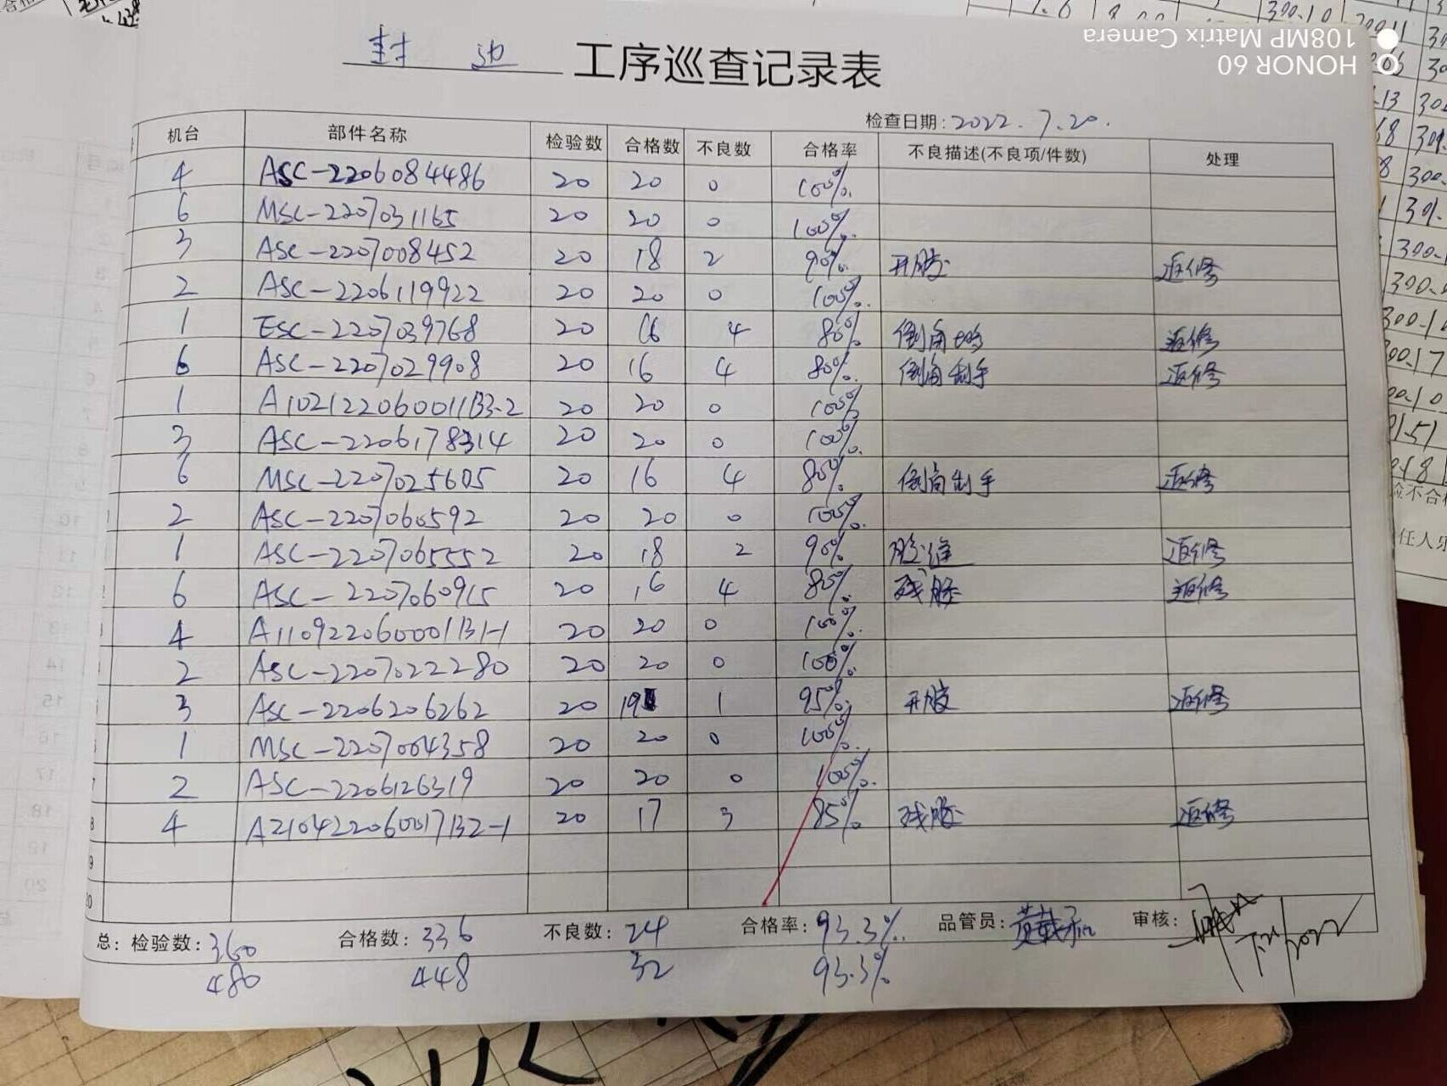  抽查《定制卫浴车间封边工序首检》。时间：2022.07.3-13日，首检人：肖亚四，检测项目：实际尺寸（长、宽、尺寸偏差）、检测结果：合格。  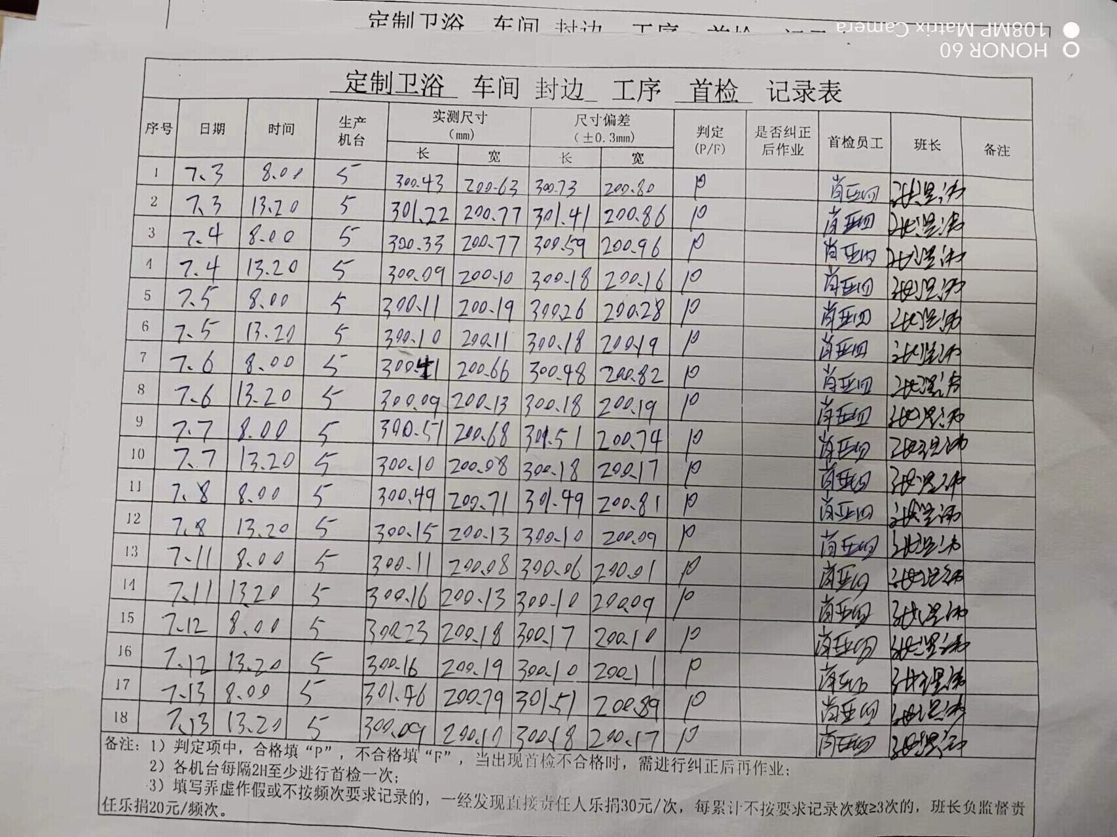  抽查产品型式检验报告：  产品名称：曼影系列（主柜+镜柜）AEC8G303258-MY  检测机构：国家陶瓷及水暖卫浴产品质量检验检测中心  检测项目：主要尺寸偏差、形状和位置公差等;  检验结果：合格  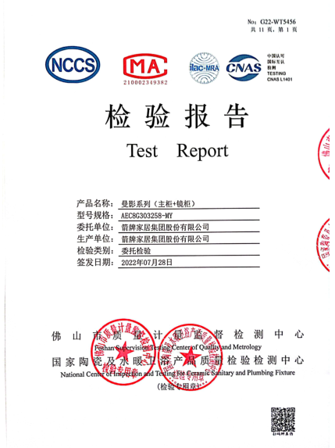  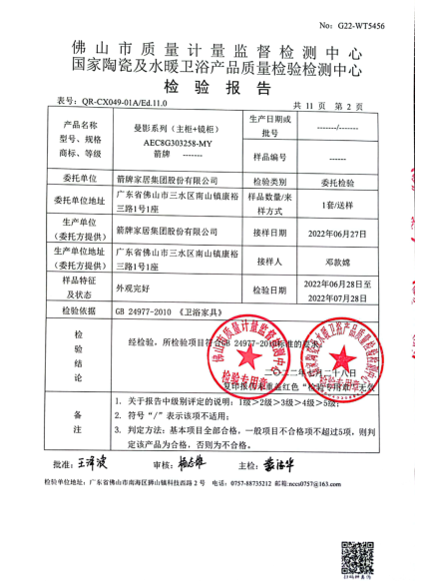  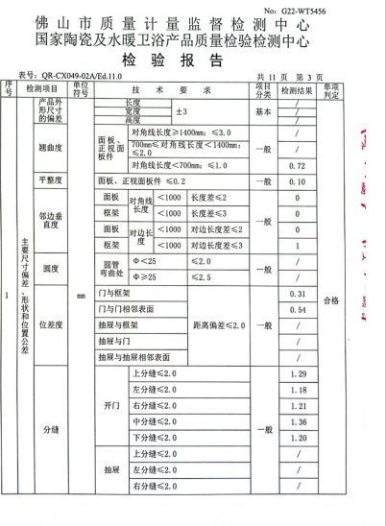 | 定制浴室柜品质部 | 不列入
 | 有无测量不确定度评定程序？是否保存不确定度评定记录？  测量不确定度分析是否在测量设备和测量过程的确认有效前完成？ | 7.3.1 测量不确定度 | 公司的关键测量过程均已进行不确定度评定与分析，具体见不确定度原始记录。 | 定制浴室柜品质部 | 不列入
 | 抽查公司测量设备的量值溯源情况，是否满足要求？  是否使用法定计量单位？  抽查有关的证书情况。  抽查现场记录，是否有非法定单位的使用 | 7.3.2 溯源性 | 公司通过内外部检定/校准进行溯源，具体见《 测量设备溯源抽查表》。查看现场检测记录及出厂检验报告，使用了法定单位。  抽查有《封边工序巡检记录》、《定制卫浴车间封边工序首检》，检验记录没有出现非法计量单位。 | 定制浴室柜品质部 | 不列入
 | 是否利用审核、监视和其他适用技术以确定测量管理体系的适宜性和有效性？ | 8.2.1 （审核和监视）总则 | 已形成《测量管理体系 内部审核控制程序》、《计量满意度测评程序》《测量管理体系监视程序》，分别就体系监视、分析改进等要求形成规定。 | 定制浴室柜品质部 | 不列入
 | 是否已就计量要求是否得到满足实施对顾客满意度的调查？调查情况如何？ | 8.2.2 顾客满意 | 体系运行至今未收到客户有关产品质量及测量结果方面的投诉。  品质部于2022年6月15日分别对公司内部进行测量满意度调查，结果表明，各部门对品质部的计量满意度均达到目标要求, 满意度平均值92分。  另由客户服务部提供《客户满意度分析统计表》，2022年3月分别对国内主要地区长春、保定、沈阳、南昌等地的商场经销商客户进行满意度调查统计，满意度平均分97.3分，符合要求。  抽查产品经销合同：卫浴经销合同，签订时间2022年07月01日,客户：陕西自然家装饰工程有限公司，确认企业对应的产品生产过程涉及有对应的测量过程和测量设备，测量设备的配备可满足该合同产品的生产和检验要求;附：销售合同  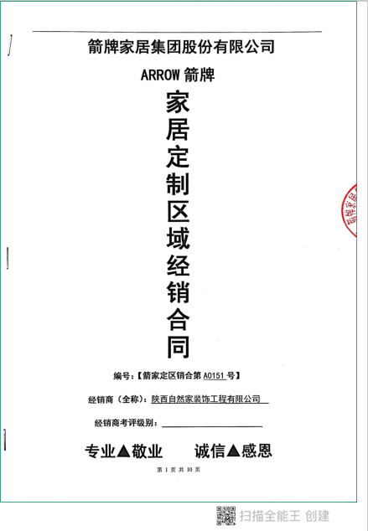  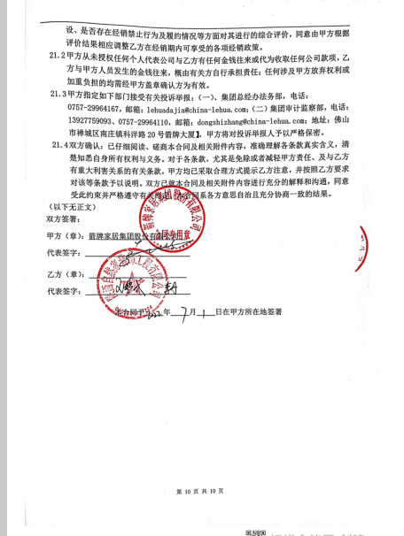 | 定制浴室柜品质部 | 不列入
 | 是否已经制定年度的审核计划以保证体系的持续有效性？是否已经按计划实施审核？  查内审的有关记录 | 8.2.3 测量管理体系审核 | 公司总经办已制定内审计划并2022年7月13-19日进行测量管理体系内审，按计划实施。内审发现0个不符合项,3个次要不符合项，次要不符合项已整改并验证纠正措施有效性， 内审结论为体系运行有效，现行的测量管理体系与公司的生产经营、质量控制等需求相符，内审资料中含内审计划，内审检查表、内审报告。 | 管理者层/管理者代表  定制浴室柜品质部  总经办 | 不列入
 | 是否制定测量管理体系监视计划？  是否按计划对测量管理体系进行监视？ | 8.2.4 测量管理体系的监视 | 公司已就测量管理体系监视形成《测量管理体系监视程序》。  测量管理体系监视由品质部实施。已经制定2021~2022年度监视计划，并按计划实施，已经形成《2022年1-7月份测量管理体系监视报告》，监视没有发现不符合项。 | 管理者层/管理者代表  定制浴室柜品质部  总经办 | 列入
 | 有无不合格测量过程？  如有，是否按规定处理？  查关键测量过程的核查记录/监视记录，是否出现测量过程不合格。如有，查有关的处置记录 | 8.3.2 不合格测量过程 | 公司已制定《计量不合格控制程序》对不合格的处置流程进行规定。  根据关键测量过程的过程监视记录，关键测量过程没有出现失控。  公司2021年07月31日年度监审开具了1个次要不符合项，已整改关闭并验证纠正措施有效性，2022年7月13-19体系内审检查，发现测量管理体系的次要不符合项3个，已整改关闭并验证不符合项有效性。 | 管理者层/管理者代表  定制浴室柜品质部  总经办 | 不列入
 | 有无不合格测量设备？  如有，是否按规定处理？ | 8.3.3 不合格测量设备 | 公司已制定《计量不合格控制程序》对不合格的处置流程进行规定。  该部门暂无不合格测量设备 | 管理者层/管理者代表  定制浴室柜品质部 | 不列入
 | 有无纠正措施程序？  如何采取纠正措施？  有无预防措施程序？  如何采取预防措施？  如有，检查有关的纠正/预防措施的有关记录 | 8.4.2 纠正措施  8.4.3 预防措施 | 公司关于纠正预防措施控制按《测量管理体系改进控制程序》执行。  暂未采取纠正和预防措施。 | 管理者层/管理者代表  定制浴室柜品质部  总经办 | 不列入
 | 计量单位使用情况？强制检定？定量包装？计量器具生产许可等 | 计量法制要求 | 该公司法定计量单位使用情况较好。  公司强检测量设备主要有电子汽车衡、安全阀、压力表等设备，已经过强制检定，符合要求。 | 公司 | 不列入
 | 检查该公司能源消耗统计情况。是否配备符合准确度等级要求的能源计量器具？  能源计量器具的配备率是否符合要求。 | GB17167－2006 | 该公司不属于重点能耗企业,该公司消耗的能源包括水、电，2021年全年总能耗3461.9吨标准煤，已经分别配备了计量用电能表和水表、天然气，供应单位定期抄表结算。公司已经定期对能源消耗情况进行统计，能源计量器具配备率和准确度等级符合GB 17167-2006要求。 | 公司  总经办 | 不列入
 | 范围的确认、资质的确认、管理体系变化情况、监督抽查情况、顾客投诉、认证证书及标识使用情况。 |  | - 经现场沟通确认，公司管理体系范围无变化；  - 查核组织营业执照原件，均在有效期范围内;组织架构未发生变化。  营业执照经营范围于2022年04月发生变更，现经营范围为：一般项目：家具制造；家具销售；家具安装和维修服务；家居用品制造；家居用品销售；建筑装饰材料销售；家具零配件销售；灯具销售；照明器具制造；智能家庭消费设备制造；建筑装饰、水暖管道零件及其他建筑用金属制品制造；智能家庭消费设备销售；卫生陶瓷制品制造；卫生陶瓷制品销售；五金产品制造；家用电器销售；日用家电零售；建筑用金属配件制造；建筑用金属配件销售；家具零配件生产；五金产品批发；五金产品零售；五金产品研发；塑料制品制造；建筑材料销售；建筑陶瓷制品加工制造；建筑陶瓷制品销售；卫生洁具制造；厨具卫具及日用杂品批发；制镜及类似品加工；技术玻璃制品制造；技术玻璃制品销售；金属制日用品制造；塑料制品销售；厨具卫具及日用杂品零售；普通阀门和旋塞制造(不含特种设备制造）；阀门和旋塞销售；阀门和旋塞研发；卫生洁具销售；卫生洁具研发；非电力家用器具制造；非电力家用器具销售；玻璃制造；专业设计服务；技术进出口；货物进出口；第二类医疗器械销售。（除依法须经批准的项目外，凭营业执照依法自主开展经营活动）许可项目：第二类医疗器械生产。（依法须经批准的项目，经相关部门批准后方可开展经营活动，具体经营项目以相关部门批准文件或许可证件为准）  - 近一年内，公司无重大质量安全投诉，未发生曝光情况;  - 现场沟通认证证书及标识使用情况，符合要求。 | 管理层/管理者代表 | 不列入

